**BESOURO RINOCERONTE**

**NOME POPULAR:** BESOURO RINOCERONTE.

**NOME CIENTÍFICO:** *COELOSIS BICORNIS.*

**FAMÍLIA:** *SCARABAEIDAE*.

**SUBFAMÍLIA:** *DYNASTINAE.*

**ORDEM:** *COLEOPTERA.*

**GÊNERO:** *DYNASTES.*

**ESPÉCIE*:*** *COELOSIS BICORNIS.*

**HABITAT:** FLORESTAS TROPICAIS.

**APARÊNCIA (COR):** CORES VARIADAS, MAS NORMALMENTE É PRETO COM MESCLAS DE ENCARNADO MUITO ESCURO.

**DANOS:** NÃO ENCONTRADO.

**FOTO**

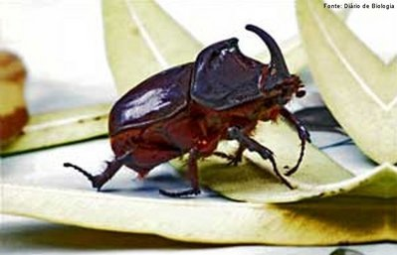

**DESCRIÇÃO**

VIVE EM FLORESTAS TROPICAIS DA AMÉRICA DO SUL. APRESENTAM GRANDES CHIFRES (APÊNDICES CEFÁLICOS E TORÁCICOS) SÓ ENCONTRADOS EM MACHOS E ESSES SÃO UTILIZADOS EM DISPUTAS ENTRE MACHOS, PELA FÊMEA, NA ÉPOCA DO ACASALAMENTO. É CAPAZ DE SUPORTAR 850 VEZES SEU PRÓPRIO PESO. MEDE ENTRE 30 A 57 MM DE COMPRIMENTO E ENTRE 14 A 21 MM DE LARGURA, NORMALMENTE É PRETO COM MESCLAS DE ENCARNADO MUITO ESCURO. ELE SE ALIMENTA DE MATÉRIA ORGÂNICA EM DECOMPOSIÇÃO. NÃO MORDE, NÃO PICA E NÃO É VENENOSO.

Mmm

**REFERÊNCIAS**

CURIOSIDADES BESOURO RINOCERONTE. Disponível em: <*https://dietasuave.wordpress.com/2011/04/10/curiosidades-besouro-rinoceronte/*>. Acesso em: 20 out. 2018

BESOURO RINOCERONTE (ORYCTES RHINOCEROS). Disponível em: <*http://www.ciencias.seed.pr.gov.br/modules/galeria/detalhe.php?foto=725&evento=2* >. Acesso em: 20 out. 2018

BESOURO RINOCERONTE: CARACTERÍSTICAS, CURIOSIDADES E HABITAT NATURAL. Disponível em: <*http://animais.culturamix.com/informacoes/insetos-e-aranhas/besouro-rinoceronte* >. Acesso em: 20 out. 2018